Mavzu: PHP dasturlash tilida oddiy skript yozish va HTML forma ma’lumotlarini qabul qilish
1. Ishdan maqsad
Ushbu laboratoriya ishining maqsadi talabalarga PHP dasturlash tilining asoslari, server tomonida ishlovchi skriptlarning vazifasi, HTML formalar bilan ishlash hamda foydalanuvchi tomonidan kiritilgan ma’lumotlarni PHP yordamida qabul qilish va qayta ishlash bo‘yicha amaliy ko‘nikmalarni hosil qilishdan iborat.
PHP — bu server tomonda ishlaydigan dasturlash tili bo‘lib, asosan veb-saytlarni dinamik qilish uchun ishlatiladi. HTML foydalanuvchi bilan ishlasa, PHP server bilan ishlaydi.
PHP skript — bu serverda bajariladigan buyruqlar to‘plami.
U quyidagi ishlarni qila oladi:
- Forma ma’lumotlarini qabul qilish
- Ma’lumotni qayta ishlash
- Hisob-kitob qilish
- Ma’lumotlar bazasi bilan ishlash
- Natijani HTML ko‘rinishida foydalanuvchiga chiqarish

2.1. PHP dasturlash tili haqida
PHP (Hypertext Preprocessor) — bu server tomonida ishlovchi dasturlash tili bo‘lib, asosan veb-saytlar va veb-ilovalar yaratishda qo‘llaniladi. PHP kodi foydalanuvchi brauzeriga emas, balki serverda bajariladi va natijasi HTML ko‘rinishida foydalanuvchiga yuboriladi.
PHP quyidagi imkoniyatlarga ega:
- HTML bilan birgalikda ishlash
- Forma ma’lumotlarini qabul qilish
- Ma’lumotlar bazasi bilan ishlash
- Sessiya va cookie larni boshqarish
- Dinamik veb-sahifalar yaratish
PHP fayllari .php kengaytmaga ega bo‘ladi.
2.2. Server tushunchasi
PHP ishlashi uchun web-server kerak bo‘ladi. Eng ko‘p ishlatiladigan lokal server paketlari:
- XAMPP
- WAMP
- OpenServer
Ular tarkibida:
- Apache (server)
- PHP interpretatori
- MySQL/MariaDB mavjud bo‘ladi
2.3. HTML forma tushunchasi
HTML forma — foydalanuvchidan ma’lumot kiritish uchun ishlatiladi. Forma orqali yuborilgan ma’lumotlar serverga jo‘natiladi va PHP yordamida qayta ishlanadi.
Forma quyidagi asosiy atributlarga ega:
- action — ma’lumot yuboriladigan fayl nomi
- method — ma’lumot yuborish usuli (GET yoki POST)
Misol:
<form action="result.php" method="post">
2.4. GET va POST metodlari
GET metodi
- Ma’lumotlar URL satrida ko‘rinadi
- Kichik hajmdagi ma’lumotlar uchun ishlatiladi
- Xavfsiz emas
Misol:
http://localhost/result.php?ism=Ali
PHP da olish:
$_GET['ism'];
POST metodi
- Ma’lumotlar yashirin yuboriladi
- Katta va maxfiy ma’lumotlar uchun ishlatiladi
- Eng ko‘p qo‘llaniladi
PHP da olish:
$_POST['ism'];
2.5. PHP superglobal o‘zgaruvchilari
PHP da forma ma’lumotlarini olish uchun superglobal massivlar ishlatiladi:
- $_GET
- $_POST
- $_REQUEST (GET va POST ni birgalikda)
Misol:
$ism = $_POST['ism'];
3. Amaliy qism
3.1. HTML forma yaratish
index.html nomli fayl yaratiladi.
<!DOCTYPE html>
<html>
<head>
<meta charset="UTF-8">
<title>PHP Forma</title>
</head>
<body>
<h2>Talaba ma’lumotlarini kiritish</h2>
<form action="result.php" method="post">
Ism: <input type="text" name="ism"><br><br>
Familiya: <input type="text" name="familiya"><br><br>
Yoshi: <input type="number" name="yosh"><br><br>
<input type="submit" value="Yuborish">
</form>
</body>
</html>
3.2. PHP skript yaratish
result.php nomli fayl yaratiladi.
<?php
$ism = $_POST['ism'];
$familiya = $_POST['familiya'];
$yosh = $_POST['yosh'];
echo "<h3>Kiritilgan ma’lumotlar</h3>";
echo "Ism: " . $ism . "<br>";
echo "Familiya: " . $familiya . "<br>";
echo "Yoshi: " . $yosh;
?>
3.3. Fayllarni joylashtirish
- index.html va result.php fayllarini htdocs papkasiga joylashtiring
- XAMPP ni ishga tushiring (Apache ON)
- Brauzerda quyidagi manzilni oching:

Topshiriqlar:
18-topshiriq
Forma maydonlari:
- login (text)
- parol (password)
- email (email)
- telefon (tel)
- ism (text)
Vazifa: Ma’lumotlarni session orqali saqlash va chiqarish.

Kod qismi:
Index.php
<!DOCTYPE html>
<html>
<head>
<title>Ro'yxatdan o'tish</title>
<link rel="stylesheet" href="style.css">
</head>
<body>

<div class="box">
<h2>Foydalanuvchi ro'yxati</h2>

<form action="save.php" method="post">
<input type="text" name="login" placeholder="Login" required>
<input type="password" name="parol" placeholder="Parol" required>
<input type="email" name="email" placeholder="Email" required>
<input type="tel" name="telefon" placeholder="Telefon" required>
<input type="text" name="ism" placeholder="Ism" required>

<button type="submit">Saqlash</button>
</form>
</div>

</body>
</html>
style.css.
body {
font-family: Arial, sans-serif;
background: linear-gradient(135deg, #cd62e2, #1cc88a);
display: flex;
justify-content: center;
align-items: center;
height: 100vh;
}

.box {
background: rgb(230, 146, 146);
padding: 30px;
width: 320px;
border-radius: 12px;
box-shadow: 0 10px 25px rgba(140, 206, 184, 0.2);
text-align: center;
}

h2 {
margin-bottom: 20px;
}

input {
width: 100%;
padding: 10px;
margin: 8px 0;
border-radius: 6px;
border: 1px solid #97cdec;
}

button {
width: 100%;
padding: 10px;
background: #4e73df;
color: rgb(218, 154, 231);
border: none;
border-radius: 6px;
font-size: 16px;
cursor: pointer;
}

button:hover {
background: #2e59d9;
}

save.php
<?php
session_start();

$_SESSION['login'] = $_POST['login'];
$_SESSION['parol'] = $_POST['parol'];
$_SESSION['email'] = $_POST['email'];
$_SESSION['telefon'] = $_POST['telefon'];
$_SESSION['ism'] = $_POST['ism'];

header("Location: result.php");
exit();
?>
result.php
<?php
session_start();
?>

<!DOCTYPE html>
<html>
<head>
<title>Natija</title>
<link rel="stylesheet" href="style.css">
</head>
<body>

<div class="box">
<h2>Saqlangan ma'lumotlar</h2>

<p><b>Login:</b> <?php echo $_SESSION['login']; ?></p>
<p><b>Parol:</b> <?php echo $_SESSION['parol']; ?></p>
<p><b>Email:</b> <?php echo $_SESSION['email']; ?></p>
<p><b>Telefon:</b> <?php echo $_SESSION['telefon']; ?></p>
<p><b>Ism:</b> <?php echo $_SESSION['ism']; ?></p>

</div>

</body>
</html>

Natija: 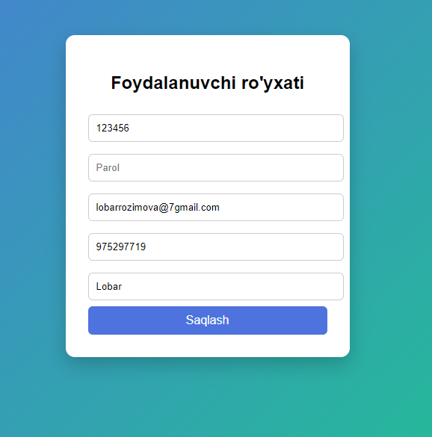
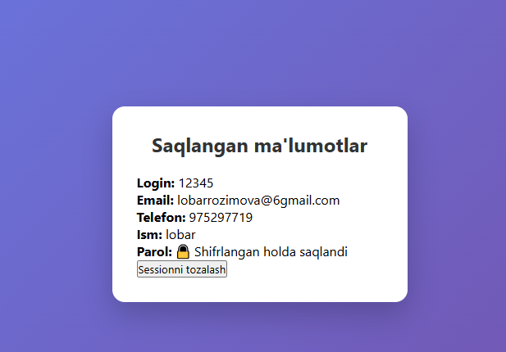
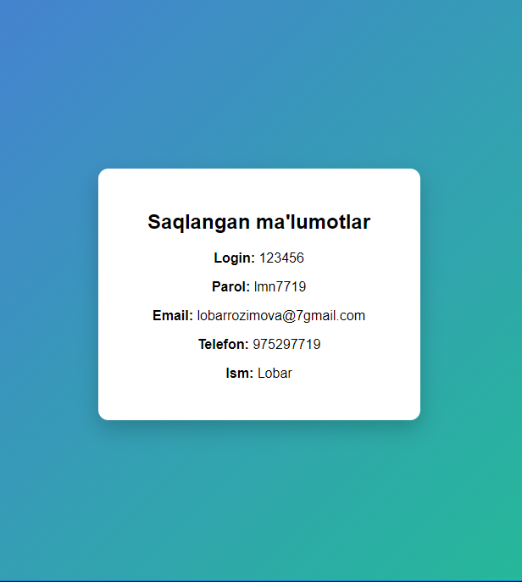
Session — bu server xotirasida vaqtincha ma’lumot saqlash.
Jarayon:
- Forma to‘ldiriladi
- save.php → ma’lumotlar $_SESSION ga yoziladi
- Boshqa sahifa (result.php) ham shu ma’lumotni o‘qiy oladi
Ma’lumot brauzer yopilguncha saqlanadi.

